Информация к проекту решения по заявлению:
Земельный участок:
адрес: обл. Новосибирская, г. Новосибирск, проезд Пожарского, дом 24;
кадастровый номер. 54:35:082730:5;
площадь- 410 кв.м.;
Планшет № 3830
Зонирование: Зона застройки жилыми домами смешанной этажности (Ж-1), Подзона застройки жилыми домами смешанной этажности различной плотности застройки (Ж-1.1)
Запрос: «для индивидуального жилищного строительства (2.1)»
Планируется: реконструкция жилого дома

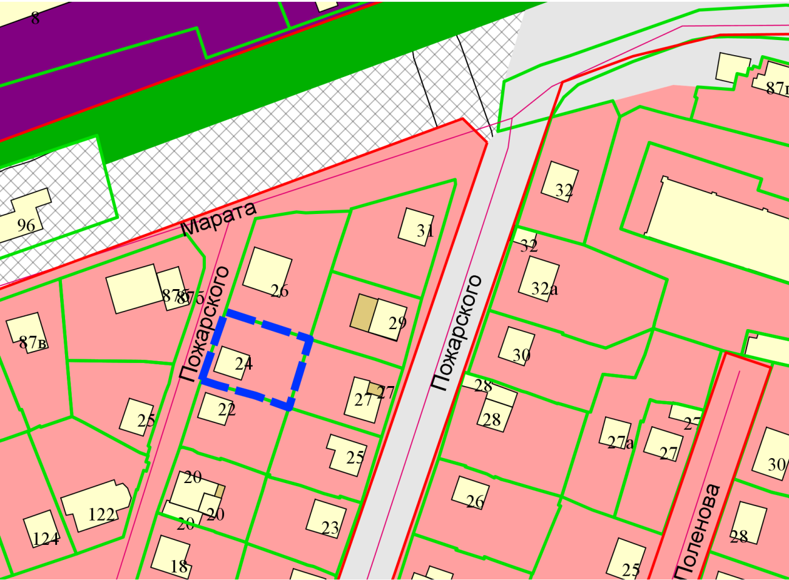
54:35:082730:5
Ж-1.1
Приложения к заявлению:

